

QUALIDADE DE SOFTWARE

Abner Batista Garbin
Matrícula: 34400-38252-97888-27193

Análise de Qualidade

São Paulo
2026

RESUMO

Neste trabalho, escolhi analisar a qualidade do WhatsApp, um aplicativo que utilizo diariamente para me comunicar. Para fazer essa análise, levei em consideração cinco pontos: material e recursos, funcionamento, durabilidade, experiência do usuário e design.

SUMÁRIO
1. RESUMO 2
2. SUMÁRIO 3
3. INTRODUÇÃO 4
4. O PROJETO 5
4.1 Detalhes do produto ou serviço 5
4.2 Tabela de Análise 5
4.3 Relatório 6
4.4 Evidências 7
4.5 Onde encontrar 8
5. CONCLUSÃO 8
6. REFERÊNCIAS BIBLIOGRÁFICAS 8

INTRODUÇÃO

Hoje em dia, os aplicativos fazem parte da nossa rotina, seja para conversar com outras pessoas, trabalhar ou realizar tarefas do dia a dia. Por isso, é importante que eles funcionem bem e sejam fáceis de utilizar.
Quando um aplicativo apresenta problemas, como travamentos, lentidão ou dificuldades para encontrar alguma função, isso pode acabar atrapalhando a experiência de quem utiliza.
Por esse motivo, analisar a qualidade de um aplicativo vai além de verificar se ele funciona. Também é importante observar sua praticidade, organização, desempenho e se realmente atende às necessidades do usuário.

O PROJETO
Neste projeto, escolhi analisar a qualidade do WhatsApp, um aplicativo de mensagens que utilizo com frequência.
A escolha foi feita justamente por ser um aplicativo que faz parte da minha rotina, o que facilita observar seu funcionamento e identificar possíveis problemas.
A análise foi feita com base na minha experiência como usuário, levando em consideração cinco características: usabilidade, matéria-prima, performance, design e durabilidade.
O objetivo foi avaliar como o WhatsApp se comporta no dia a dia, identificar seus pontos positivos e verificar se existem dificuldades que possam prejudicar a experiência de uso.

Detalhes do produto ou serviço
Nome do produto ou serviço: | Whatsapp
Fabricante: | Meta Platforms, Inc.
Tempo de uso: | 12 anos
Outros detalhes relevantes sobre o produto: | O WhatsApp é um aplicativo gratuito de comunicação, disponível para Android, iOS e computadores. Permite enviar mensagens de texto, imagens, vídeos e áudios, além de realizar chamadas de voz e vídeo. Também oferece conversas em grupo, compartilhamento de arquivos e criptografia de ponta a ponta nas mensagens pessoais. É bastante utilizado tanto para comunicação pessoal quanto profissional.

Tabela de Análise
Característica | Sua percepção | Referência da evidência
Usabilidade: | O WhatsApp é bem fácil de usar e bastante intuitivo. Consigo enviar mensagens, fotos e áudios sem dificuldade, já que as funções são fáceis de encontrar. No meu uso diário, não encontrei problemas que atrapalhassem a experiência. | 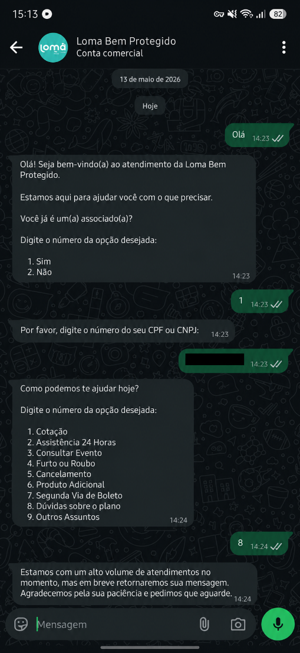
Matéria prima: | Como o WhatsApp é um aplicativo, não tem um material físico para avaliar. Nesse caso, considerei os recursos que ele utiliza no celular. Pelo que percebo, funciona bem e não exige muito armazenamento ou processamento. | Não se aplica.
Performance: | O aplicativo funciona bem no dia a dia. As mensagens, fotos e áudios são enviados normalmente e não costumo ter problemas com travamentos ou falhas. No geral, considero o desempenho muito bom. | Não se aplica.
Design: | Gosto do visual do WhatsApp. Acho que as cores e os ícones combinam bem, e a organização das telas facilita bastante o uso. É um aplicativo simples de navegar e visualmente agradável. | 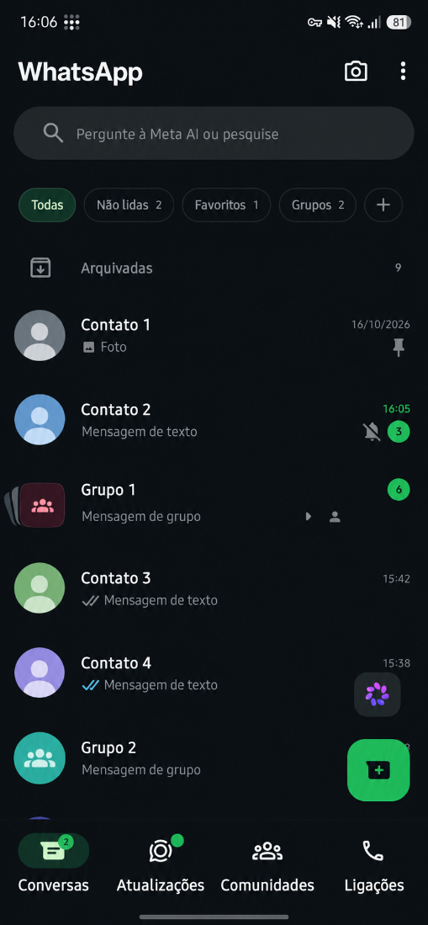
Durabilidade: | Acredito que o WhatsApp ainda será útil por muito tempo, principalmente por ser prático e fazer parte do dia a dia de muitas pessoas. Mas, para isso, precisa continuar recebendo atualizações que garantam a compatibilidade com os dispositivos. | Não se aplica.

Relatório
Durante minha análise do WhatsApp, levei em consideração o uso que faço do aplicativo no dia a dia, tanto para conversar com familiares e amigos quanto para assuntos relacionados ao trabalho.
Uma das coisas que mais gosto no WhatsApp é a praticidade. Consigo enviar mensagens, fotos e áudios de forma simples, sem precisar ficar procurando onde estão as funções. A organização das telas e os ícones também ajudam bastante, deixando o aplicativo fácil de utilizar.
Quanto ao desempenho, minha experiência é positiva. Não costumo ter problemas com travamentos ou falhas, e as principais funções que utilizo funcionam normalmente. Também não percebo um consumo exagerado de recursos do celular durante o uso.
Sobre a durabilidade, acredito que o aplicativo continuará sendo útil por bastante tempo. Porém, considero importante que ele continue recebendo atualizações, principalmente para manter a compatibilidade com os dispositivos e evitar problemas de funcionamento.
Depois de avaliar esses pontos, considero que o WhatsApp atende bem às minhas necessidades. Não encontrei dificuldades significativas durante o uso e, na minha opinião, seus principais pontos positivos são a praticidade, a facilidade de uso e o bom funcionamento.

Evidências
Imagem 1: Print da tela Inicial do Whatsapp
`
Imagem 2: Print de uma conversa no Whatsapp

Onde encontrar
O WhatsApp pode ser baixado gratuitamente em celulares Android e iOS, através da Google Play Store e da App Store. Também possui uma versão para computadores, que pode ser acessada pelo navegador ou instalada no dispositivo.

Links para acessar o aplicativo:
- Android: https://play.google.com/store/apps/details?id=com.whatsapp
- iOS: https://apps.apple.com/br/app/whatsapp-messenger/id310633997
- Site oficial: https://www.whatsapp.com/download
- WhatsApp Web: https://web.whatsapp.com/

CONCLUSÃO
Realizar essa atividade me ajudou a observar melhor a qualidade de um aplicativo que utilizo todos os dias. Normalmente, não presto muita atenção em alguns detalhes, como desempenho, usabilidade e design, desde que tudo esteja funcionando corretamente.
Durante a análise, percebi que avaliar a qualidade de um produto vai além de verificar se ele funciona. É importante observar diferentes características e entender como elas afetam a experiência de quem utiliza.
Acredito que esse aprendizado será importante para minha vida profissional, principalmente na área de QA, pois me ajudou a desenvolver um olhar mais crítico e a prestar atenção em detalhes que poderiam passar despercebidos.
No geral, considero que a atividade foi importante para entender melhor como analisar um produto de forma organizada, identificando seus pontos positivos e possíveis melhorias.

REFERÊNCIAS BIBLIOGRÁFICAS

META. WhatsApp: aplicativo de mensagens e chamadas. Disponível em: https://www.whatsapp.com/. Acesso em: 20 out. 2026.

